1. 登录github账号
2. 点击“Your repositories”

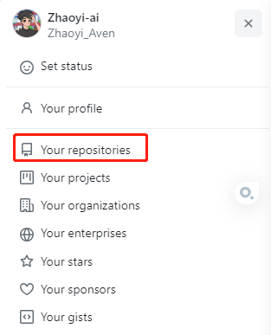

1. 点击“New”按钮



1. 在这里输入想要给这个项目/库起的名字



1. 输入对这个项目的描述



1. 选择公有/私有，点击添加README文件，然后点击“Create repository”

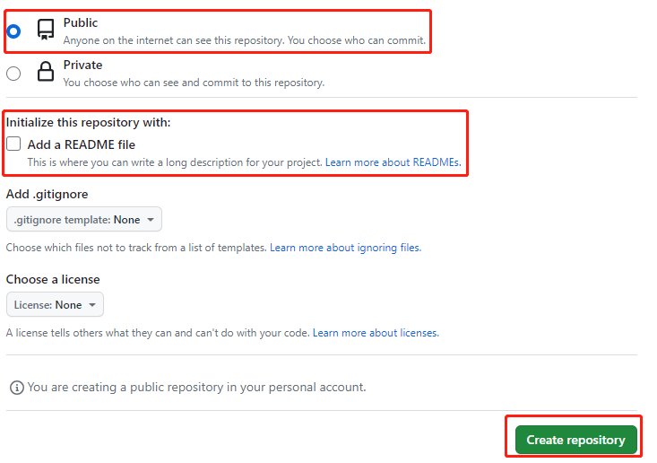

1. 刚才写的项目/库名称和项目的描述就会自动添加并显示在“README.txt”文件中

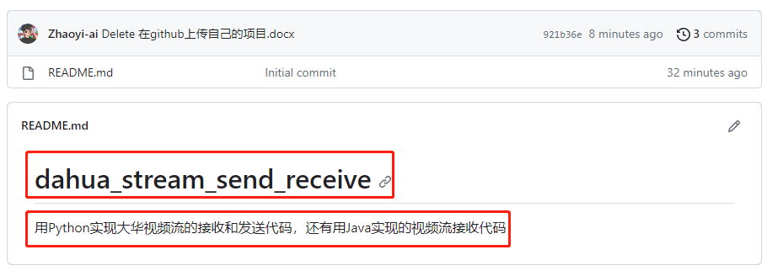

1. 安装并下载git

<https://blog.csdn.net/QFo123456789/article/details/128209010>

通过该地址进行安装和下载git

1. 进入到想上传的项目的文件夹

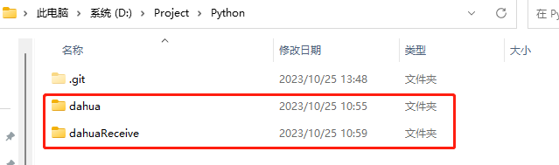

比如想上传“dahua”和“dahuaReceive”

在该文件夹中右键，并且点击“Git Bash Here”

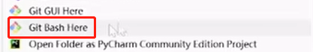

1. 在Git Bash中输入指令
2. 先初始化

输入命令：git init



随后目录中就会出现一个“.git”文件夹

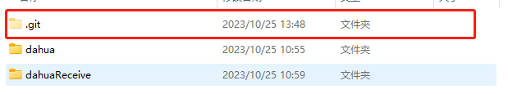

1. 上传所有的文件

输入命令：git add \*

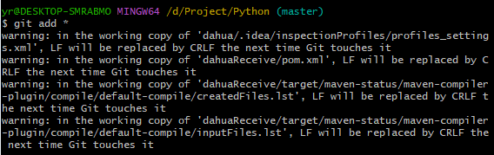

1. 编辑文件的描述

输入命令：git commit -m “first commit”

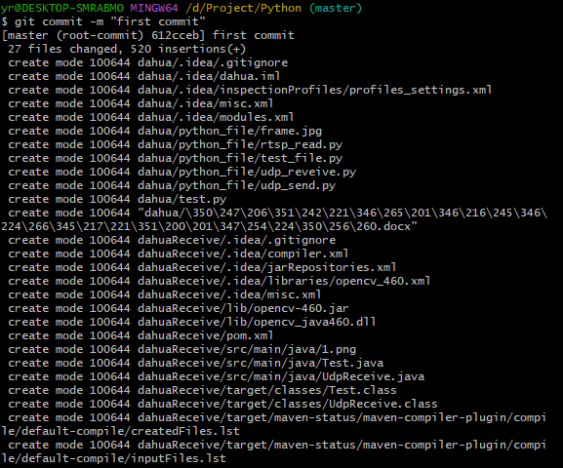

显示的是所有要上传的文件

如果没有如上图显示，而是如下：

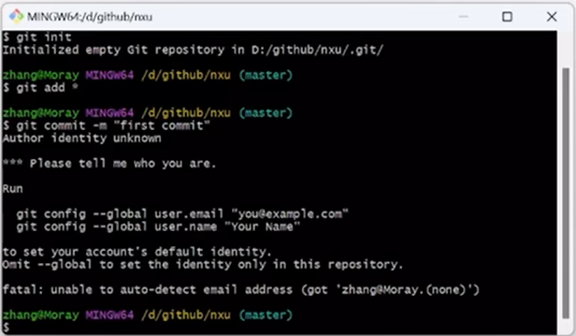

就需要输入邮箱名和名字，那么此时需要用VS Code来打开“.git”文件下的config文件

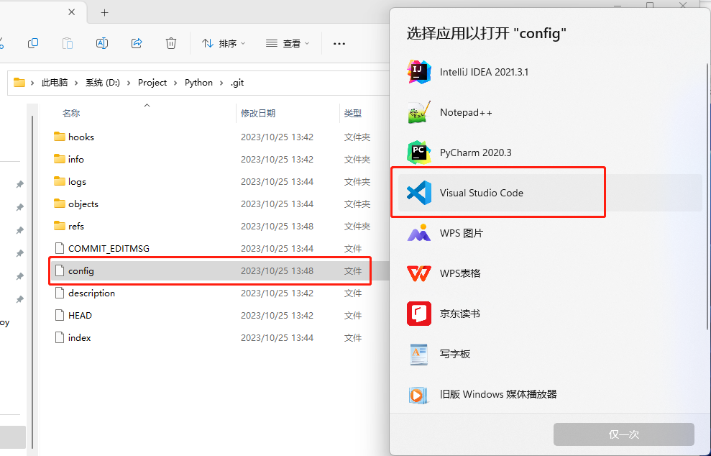

并添加如下代码：

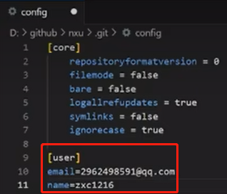

其中，email为注册github账号所用的邮箱

email = [13835030873@163.com](mailto:13835030873@163.com)

name为git中的账号名称

name = Zhaoyi-ai

然后重新输入命令：git commit -m “first commit”就成功了，并且显示所有要上传的文件

（4）进入Github仓库

输入命令：git remote add origin <https://github.com/Zhaoyi-ai/dahua_stream_send_receive.git>

其中的“<https://github.com/Zhaoyi-ai/dahua_stream_send_receive.git>”是从新项目，点击“Code”下的“Local”中的“Https”中复制来的

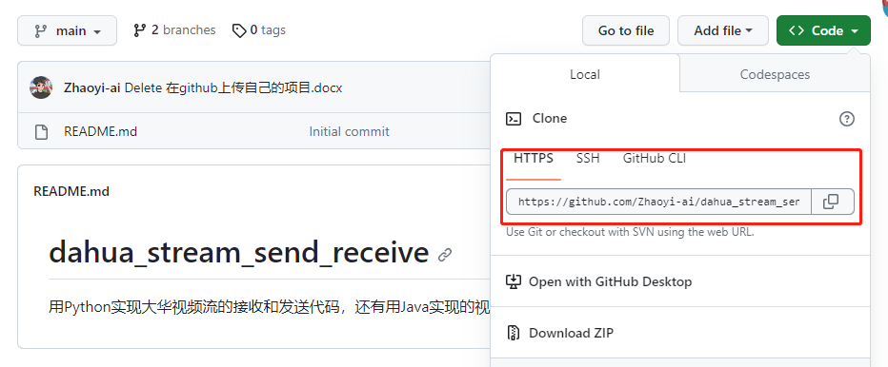



（5）输入命令等待上传

输入命令：git push -u origin master

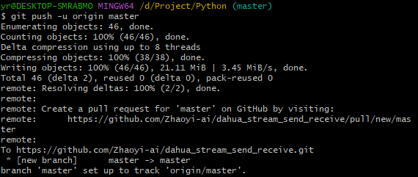

1. 查看上传结果

刷新Github页面并点击main>Branches>master

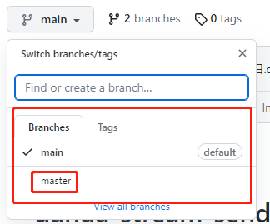

可以看到项目已经上传

